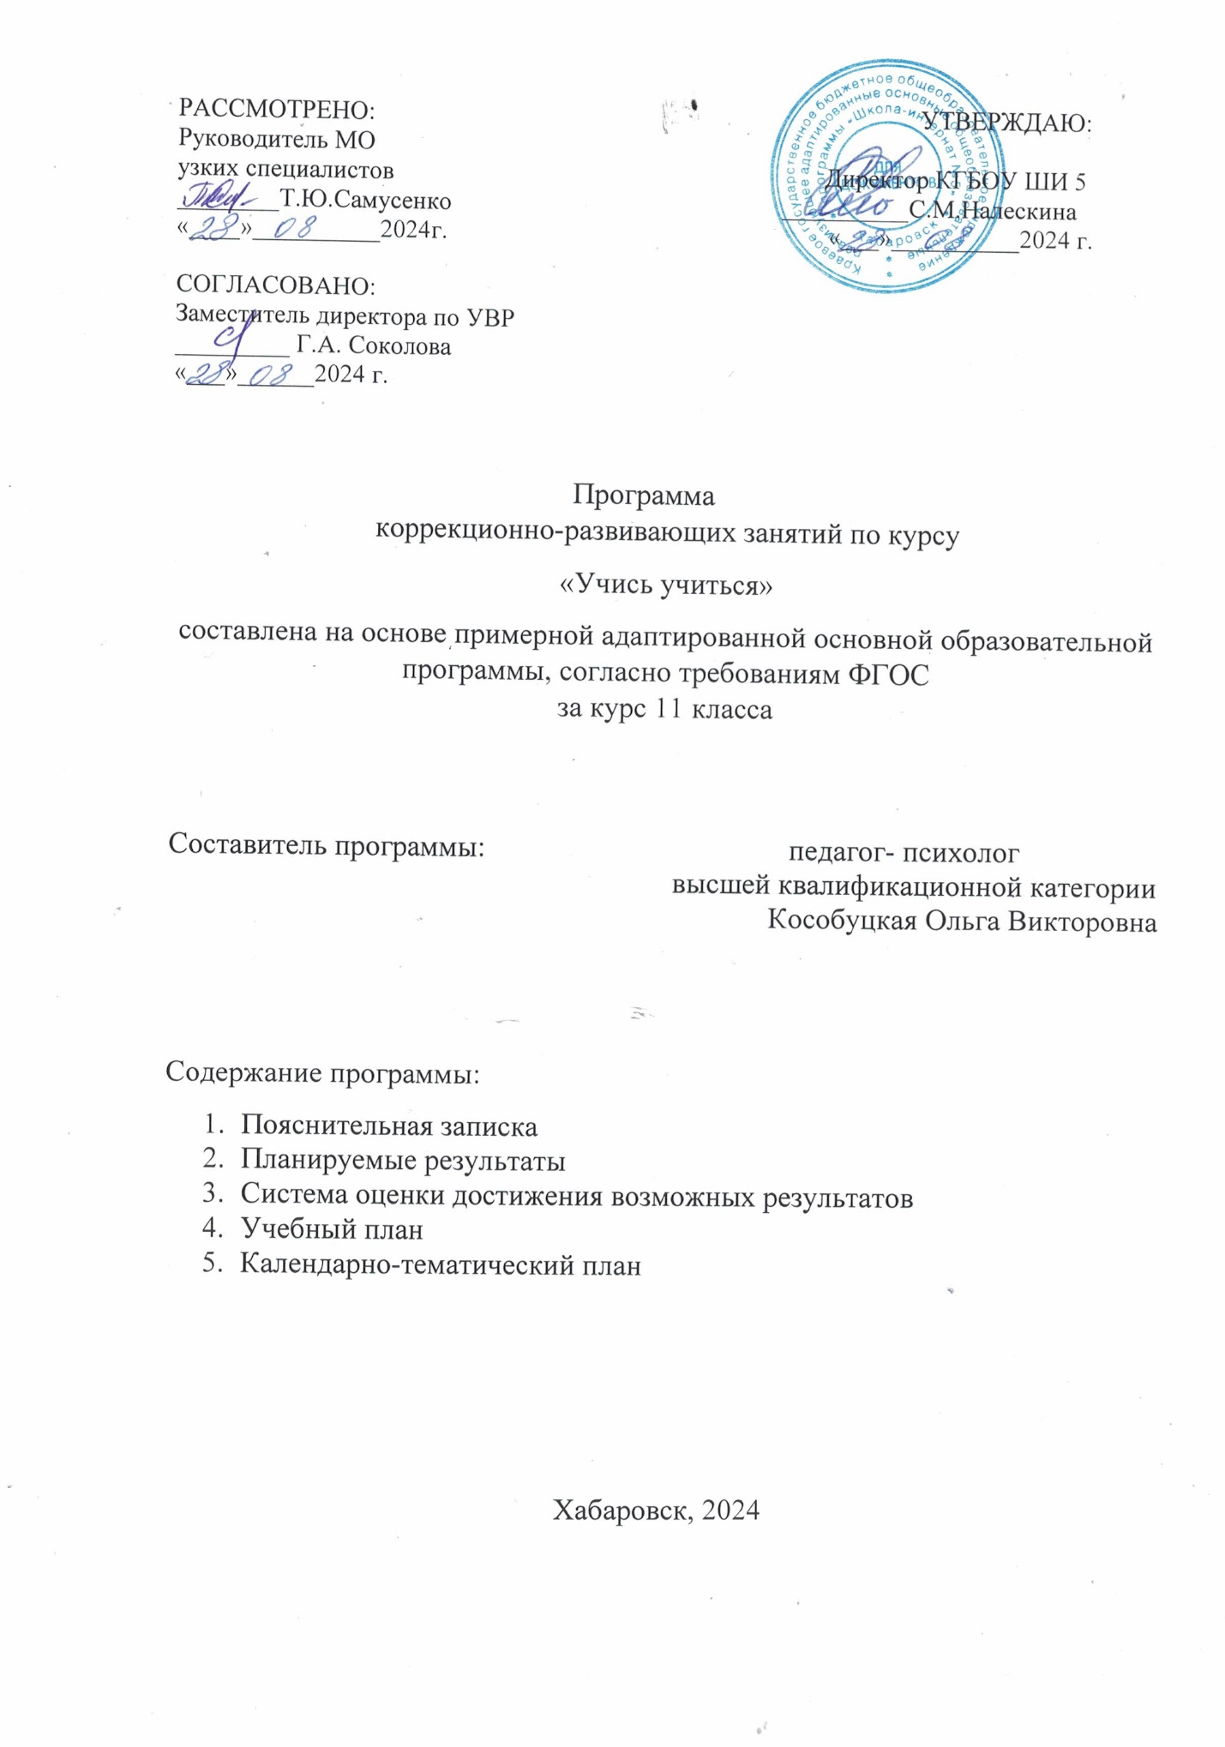

1. Пояснительная записка

Главный принцип организации учебно-воспитательного процесса в специальных (коррекционных) образовательных учреждениях VIII вида – это принцип коррекционной направленности обучения и воспитания. Современная практика коррекционно-развивающего образования включает различные его формы: индивидуальные и групповые коррекционно-развивающие занятия, коррекционно-развивающий урок.
Дети с интеллектуальной недостаточностью характеризуются стойкими нарушениями и недоразвитием всех психических процессов, что отчетливо обнаруживается в сфере познавательной деятельности и личностной сфере.
Структура психики ребенка с нарушениями в развитии чрезвычайно сложна. В соответствии с теоретическими положениями Л. С. Выготского о структуре дефекта и возможностях его компенсации следует различать у ребенка первичный дефект и вторичные осложнения. Характерными для детей с интеллектуальным недоразвитием являются слабость ориентировочной деятельности, инертность нервных процессов, повышенная склонность к охранительному торможению и другие.
Обучение для ребенка с интеллектуальным недоразвитием более значимо, чем для нормально развивающегося сверстника. Это обусловлено тем, что дети с недостатками умственного развития характеризуются меньшими возможностями самостоятельно понимать, осмысливать, сохранять и использовать полученную информацию, то есть меньшей, чем в норме, личностной активностью и сформированностью различных сторон познавательной деятельности. Современные требования общества к развитию детей, имеющих отклонения в развитии, диктуют необходимость более полно реализовывать идею индивидуализации обучения.
Учитывая степень тяжести дефекта ребёнка, состояние его здоровья, индивидуально-типологические особенности, необходимо создавать педагогические условия, направленные на преодоление трудностей овладения программными знаниями, умениями и навыками, что, в свою очередь, будет способствовать успешной адаптации и интеграции детей в обществе. Такую помощь призваны оказать специально организованные коррекционно-развивающие занятия по курсу «Коррекционные занятия».
Целью программы является развитие ребёнка, что включает в себя коррекцию сенсорного обучения, эмоционально-волевой, мотивационной сфер, механизмов волевой регуляции.

Основными задачами программы являются:
• создание коррекционных условий для развития сохранных функций и личностных особенностей;
• осуществление сенсорного, психомоторного развития в процессе освоения содержательных видов деятельности;
• развитие психических функций внимания, памяти, восприятия, воображения;
• формирование умения сравнивать, анализировать, делать несложные самостоятельные выводы;
• формирование механизмов волевой регуляции в процессе осуществления заданной деятельности;
• развитие работоспособности, умения сосредоточиваться на заданном действии;
• формирование положительной мотивации к обучению;
• воспитание умения общаться, развитие коммуникативных навыков;
• воспитание самостоятельности при выполнении заданий, умение доводить начатое дело до конца.
Программа опирается на положение психологии о том, что психика проявляется в действии и формируется в нём.
Курс занятий по программе является коррекционно-направленным и должен опираться на принципы коррекционно-развивающего обучения.
Принцип системности коррекционных (исправление или сглаживание отклонений и нарушений развития, разрешение трудностей развития), профилактических (предупреждение отклонений и трудностей в развитии) и развивающих (стимулирование, обогащение содержания развития, опора на зону ближайшего развития) задач.
Принцип единства диагностики и коррекции.
Этот принцип реализуется в двух аспектах:
Началу любой коррекционной работы должен предшествовать этап комплексного диагностического обследования, позволяющий выявить характер и интенсивность трудностей развития, сделать заключение об их возможных причинах и на основании этого заключения строить коррекционную работу, исходя из ближайшего прогноза развития. (В этом аспекте неоспоримую помощь может и должен оказать психолог).
Реализация коррекционно-развивающей работы требует от педагога постоянного контроля динамики изменений личности, поведения и деятельности, эмоциональных состояний, чувств и переживаний ребенка. Только такой контроль позволяет вовремя вносить необходимые коррективы в коррекционно-развивающую работу.
Деятельностный принцип коррекции определяет тактику проведения коррекционной работы через активизацию активной деятельности каждого ученика, в ходе которой создается необходимая основа для позитивных сдвигов в развитии личности ребенка. Коррекционное воздействие всегда осуществляется в контексте той или иной деятельности.
Учет индивидуальных особенностей личности позволяет наметить программу оптимизации в пределах психофизических особенностей каждого конкретного ребенка. Коррекционная работа должна создавать оптимальные возможности для индивидуализации развития.
Принцип динамичности восприятия заключается в разработке таких заданий, при решении которых у школьника возникают какие-либо препятствия, преодоление которых и будет способствовать развитию учащегося, раскрытию его возможностей и способностей. Каждое задание должно проходить ряд этапов от простого к сложному. Уровень сложности должен быть доступен конкретному ребенку. Это позволяет поддерживать интерес к работе и дает возможность испытать радость преодоления трудностей.
Принцип продуктивной обработки информации заключается в организации обучения таким образом, чтобы у учащихся развивался навык переноса способа обработки информации и тем самым развивался механизм самостоятельного поиска, выбора и принятия решения.
Принцип учета эмоциональной окрашенности материала предполагает, что проводимые игры, задания и упражнения помогут создать благоприятный, эмоциональный фон, стимулировать положительные эмоции.
В процессе обучения осуществляется тесная взаимосвязь с другими предметами, особенно с развитием речи, математикой, ИЗО, ручным трудом, максимально используется материал, изучаемый на этих уроках.
Система коррекционно-развивающего обучения предусматривает индивидуальные и групповые коррекционные занятия общеразвивающей направленности. Цель занятий: повышение уровня общего, сенсорного, интеллектуального развития, памяти, внимания; коррекция зрительно-моторных и оптико-пространственных нарушений, общей и мелкой моторики.
Занятия включены в Типовой базисный учебный план образовательного учреждения с начальными классами, для которых предусмотрено 2 часа в неделю за счет школьного компонента. Продолжительность занятий с одним учеником или с группой не должна превышать 20–30 мин. В группы можно объединять по 3–4 ученика, у которых обнаружены одинаковые пробелы в развитии и усвоении школьной программы или сходные затруднения в учебной деятельности. Работа с целым классом или с большим числом детей на этих занятиях не допускается.
Принципами построения занятий являются:
1) Частая смена видов деятельности. Известно, что внимание детей с интеллектуальной недостаточностью неустойчивое, кратковременное и привлекается только ярким внешним видом предметов. Смена приемов и видов деятельности позволяет удерживать внимание обучающихся и продуктивно заниматься.
2) Повторяемость программного материала. Младшим школьникам с интеллектуальным недоразвитием требуется значительно большее количество повторений, чем детям с сохранным интеллектом. Занятия должны строиться так, чтобы повторение одних и тех же заданий происходило в новых ситуациях на новых предметах. Это необходимо по двум причинам: первая – чтобы у детей не пропадал интерес к занятиям; вторая – для формирования переноса полученных знаний и умений на новые объекты и ситуации.
Индивидуальные и групповые коррекционные занятия проводит отдельный учитель. Во время индивидуальных занятий со свободными учениками работают учитель, логопед, психолог. Коррекционная работа осуществляется в рамках целостного подхода к воспитанию и развитию ребенка. При организации коррекционных занятий следует исходить из возможностей ребенка – задание должно лежать в зоне умеренной трудности, но быть доступным, так как на первых этапах коррекционной работы необходимо обеспечить ученику субъективное переживание успеха на фоне определенной затраты усилий. В дальнейшем трудность задания следует увеличивать пропорционально возрастающим возможностям ребенка.
В период, когда ребенок еще не может получить хорошую оценку на уроке, важно создавать ситуацию достижения успеха на индивидуально-групповых занятиях. С этой целью можно использовать систему условной качественно-количественной оценки достижений ребенка. При подготовке и проведении коррекционных занятий необходимо также помнить и об особенностях восприятия детьми учебного материала и специфике мотивации их деятельности. Эффективно использование различного рода игровых ситуаций, дидактических игр, игровых упражнений, заданий, способных сделать учебную деятельность более актуальной и значимой для ребенка.
Выбор методов обучения осуществляется в соответствии с особенностями познавательной деятельности детей с трудностями в обучении в связи, с чем важное место занимает метод «маленьких шагов» с большой детализацией, развернутостью действий в форме алгоритмов и использованием предметно-практической деятельности.
Отобрав методы для работы на уроке, педагог может комбинировать их таким образом, чтобы осуществлялась смена видов деятельности обучающихся и тем самым реализовался охранительный режим обучения.
Коррекционная работа по программе направлена на коррекцию всей личности и включает все формы средового, личностного и коллективного воздействия на ребёнка и представлена следующими принципами:
• развитие интеллекта с опорой на «зону ближайшего развития»;
• развитие в адекватном темпе;
• вовлечение в личностно значимую деятельность;
• воздействие через эмоциональную сферу;
• объяснение материала в интересной форме;
• гибкая система контроля знаний и их оценки.
Объем программы составляет 68 часов в год.
2. Планируемые результаты

Обучающиеся должны знать и уметь:

- целенаправленно выполнять действия по инструкции педагога;
- анализировать и сравнивать предметы по указанному признаку: форма, цвет, величина;
- различать основные цвета;
- классифицировать геометрические фигуры;
- обобщать предметы по определённым признакам;
- выбирать предмет по образцу;
- определять название предмета, форму предмета;
- складывать из счётных палочек элементарные предметы;
- ориентироваться в схеме собственного тела;
- ориентироваться в помещении и на листе бумаги по инструкции педагога;
- определять источник звука;
- угадывать предмет по вопросам с помощью осязания;
- различать речевые и неречевые звуки, звуки окружающей среды;
- выделять части суток, определять и называть времена года;
- находить сходство и различие между изучаемыми предметами;
- классифицировать предметы по заданному признаку;
- раскрашивать предметные картинки, не выходя за контур;
- различать эмоциональные состояния других людей, проявлять чувство сопереживания.
- Система оценки достижения возможных результатов

Оценка достижений предметных результатов по практической составляющей производится путем фиксации фактической способности к выполнению учебного действия, обозначенного в качестве возможного предметного результата по следующей шкале:
0 – не выполняет, помощь не принимает.
1 – выполняет совместно с педагогом при значительной тактильной помощи.
2 – выполняет совместно с педагогом с незначительной тактильной помощью или после частичного выполнения педагогом.
3 – выполняет самостоятельно по подражанию, показу, образцу.
4 – выполняет самостоятельно по словесной пооперациональной инструкции.
5 – выполняет самостоятельно по вербальному заданию.

Оценка достижений предметных результатов по знаниевой составляющей производится путем фиксации фактической способности к воспроизведению (в т.ч. и невербальному) знания, обозначенного в качестве возможного предметного результата по следующей шкале:
0 – не воспроизводит при максимальном объеме помощи
1 – воспроизводит по наглядным опорам со значительными ошибками и пробелами.
2 – воспроизводит по наглядным опорам с незначительными ошибками.
3 – воспроизводит по подсказке с незначительными ошибками.
4 – воспроизводит по наглядным опорам или подсказкам без ошибок.
5 – воспроизводит самостоятельно без ошибок по вопросу.

На основании сравнения показателей за полугодие текущей и предыдущей оценки производится вывод о динамике усвоения программы каждым обучающимся по каждому показателю по следующей шкале:
0 – отсутствие динамики или регресс.
1 – динамика в освоении минимум одной операции, действия.
2 – минимальная динамика.
3 – средняя динамика.
4 – выраженная динамика.
5 – полное освоение действия.

4.Учебный план.
Предмет | часов в  нед. | I  четв. | II  четв. | I  полуг. | III  четв. | IV  четв. | II  полуг. | год
«Учись учиться» | 2 | 17 | 16

5.Календарно-тематическое планирование.
№ п/п  год | № п/п  тема | Содержание | Колич.  часов | Дата
1 | 1-1 | Вводное занятие | 1
2-3 | 2-1  2-2 | Диагностика уровня развития когнитивной сферы | 2
4-7 |  | Упражнения на развитие мыслительных операций анализа и синтеза,  установление закономерностей, пространственных представлений | 4
 | 3-1  3-2  3-3  3-4 | «Анаграммы», «Грамматическая арифметика», «Вставь недостающее слово», «Какой  фигуры не хватает?», «Нарисуй такого же лебедя, но в зеркальном отражении».
8-11 |  | Упражнения на развитие памяти, внимания, мышления | 4
 | 4-1  4-2  4-3  4-4 | «Найди животное», «Расставь знаки», «Проведи аналогию», «Какой фигуры не хватает?»,  «Нарисуй такую же змею»
12-16 |  | Упражнения на развитие произвольного внимания, установление закономерностей | 5
 | 5-1  5-2  5-3  5-4  5-5 | «Грамматическая арифметика», «Найди слова в слове», «Найди лишнее слово», «Какой фигуры не хватает?»
17-19 |  | Упражнения на развитие аналитических познавательных способностей | 3
 | 6-1  6-2  6-3 | «Найди лишнее слово», «Какой фигуры не хватает?», «Из двух слов составь одно»,  «Проведи аналогию», «Нарисуй такую же лису, но в зеркальном отражении».  «Получи новое слово», «Восстанови слова», «Продолжи числовой ряд», «Какой фигуры  не хватает?», «Восстанови рисунок по коду».
20-25 |  | Восприятие пространства | 6
 | 7-1 | Формирование умения ориентиро-ваться в схеме собственного тела.
 | 7-2 | Формирование умения определять правую (левую) руку (ногу), правую (левую) части тела.
 | 7-3 | Формирование умения определять расположение предметов в пространстве (верх – сверху, сзади, справа, слева, за, под, около, низ – снизу, перед – спереди и т. п.).
 | 7-4 | Формирование умения определять расположение предметов в пространстве (верх – сверху, сзади, справа, слева, за, под, около, низ – снизу, перед – спереди и т. п.).
 | 7-5 | Формирование умения ориентировать- ся в помещении.
 | 7-6 | Формирование умения ориентироваться на листе бумаги.
26-31 |  | Восприятие времени | 6
 | 8-1 | Формирование умения ориентировать-ся в частях суток (день, ночь).
 | 8-2 | Формирование умения ориентироваться в частях суток (день, ночь).
 | 8-3 | Формирование умения ориентироваться в понятиях: вчера, сегодня, завтра.
 | 8-4 | Формирование умения ориентироваться в понятиях: вчера, сегодня, завтра.
 | 8-5 | Формирование умения различать времена года.
 | 8-6 | Формирование умения различать времена года.
32-33 |  | Упражнения на развитие способности к классификации и  абстрагированию | 2
 | 9-1  9-2 | «Вставь недостающее слово», «Найди лишнее слово», «Составь анаграмму»,  «Какой фигуры не хватает?».
34-42 |  | Упражнения на развитие распределения и избирательности внимания | 9
 | 10-1  10-2  10-3  10-4  10-5  10-6  10-7  10-8  10-9 | «Расшифруй», «Из двух слов составь одно», «Расставь знаки», «Какой фигуры не  хватает?», «Восстанови рисунок по коду».
43-49 |  | Упражнения на развитие памяти | 7
 | 11-1  11-2  11-3 | Развитие объема и устойчивости слуховой, зрительной, двигательной памяти. Упражнения на запоминание различных предметов (5-7) без учета месторасположения, игры «Внимательный художник», «Найди отличия»
 | 11-4  11-5 | Запоминание свойств предметов, узнавание их на основе названных свойств.
 | 11-6  11-7 | Запоминание и воспроизведение наглядного и словесного материала. Зарисовка картинок.
50-61 |  | Развитие аналитико-синтетической сферы | 12
 | 12-1  12-2 | Описание различных свойств окружающих предметов.
 | 12-3  12-4 | Практическое расчленение объекта на составные элементы.
 | 12-5 | Выделение элементов, из которых состоит данный объект.
 | 12-6  12-7 | Выделение основных признаков предмета.
 | 12-8 | Нахождение различий.
 | 12-9  12-10 | Сравнение предметов по заданному признаку.
 | 12-11 | Выделение общего признака.
 | 12-12 | Классификация предметов по заданному признаку.
62-68 |  | Развитие личностно-мотивационной сферы | 7
 | 13-1 | Знакомство с правилами общения.
 | 13-2 | Обучение приёмам общения со сверстниками.
 | 13-3 | Развитие произвольно рефлексивных действий в поведении и деятельности.
 | 13-4 | Знакомство с понятиями «радость», «страх», «удивление», «злость».
 | 13-5 | Развитие умения адекватно выражать своё эмоциональное состояние.
 | 13-6  13-7 | Развитие способности понимать эмоциональное состояние другого человека.

